Produkte:

Ihre Haut braucht Pflege - die richtige Pflege. 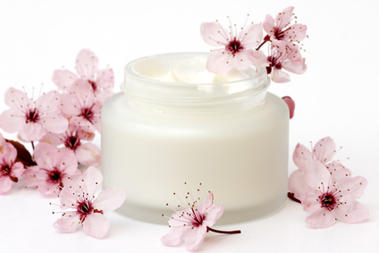

Ganz gleich ob Ihre Haut empfindlich, unrein, trocken und fettig ist, oder ob sie bloß sichtbar altert: Mit maßgeschneiderten Pflegeprodukten erhält Ihre Haut genau das, was sie benötigt.

Angebote:
Jede Jahreszeit hat Ihre Eigenheiten. Deswegen biete ich zu jeder Jahreszeit individuelle Angebote an!

Angebot des Monats:
Microdermabrasion
Phytomer CC Creme* (MakeUp & Pflege)
Reinigungsmilch & Rosenwasser

